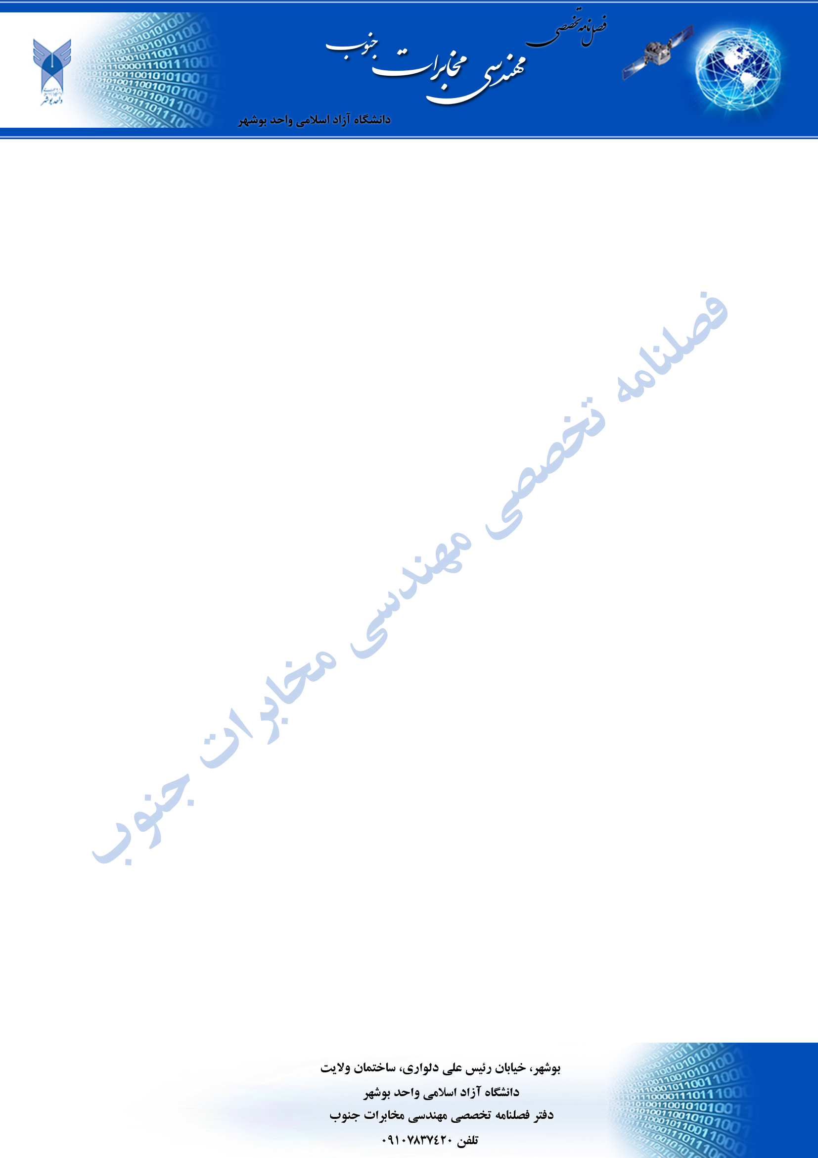
فرم تعارض منافع
فرم تعارض منافع، توافق نامه‏ای است که نویسنده یا نویسندگان یک مقاله اعلام می‏کنند که در رابطه با انتشار مقاله ارائه شده بهطورکامل از اخلاق نشر، از جمله سرقت ادبی، سوء رفتار، جعل داده‏ها و یا ارسال و انتشار دوگانه، پرهیز نموده‏اند و منافعی تجاری در این راستا وجود ندارد و نویسنده یا نویسندگان در قبال ارائه اثر خود وجهی دریافت ننموده‏اند. فرم تعارض منافع به خوانندگان اثر نشان می‏دهد که متن مقاله چگونه توسط نویسندگان تهیه و ارائه شده است. نویسنده مسئول از جانب سایر نویسندگان این فرم را امضا و تایید می‏‏نماید و اصالت محتوای آن را اعلام می‏‏نماید. نویسنده مسئول هم چنین اعلام می‏دارد که این اثر قبلا در جای دیگری منتشر نشده و همزمان به نشریه دیگری ارائه نگردیده است. مولفان بدینوسیله حق نشر مقاله فوق را بهصورت دائمی به نشریه مهندسی مخابرات جنوب واگذار مینمایند و نسبت به آن هیچگونه ادعائی ندارند. ضمنا همه نویسندگان از ارسال مقاله و چاپ آن در نشریه مهندسی مخابرات جنوب آگاهی دارند و نوآوری مقاله را تایید میکنند.
تاریخ
عنوان مقاله
کد مقاله
نویسنده مسئول | نام و نام خانوادگی
نویسنده مسئول | آدرس الکترونیکی
نویسنده مسئول | سازمان
نویسنده مسئول | شماره همراه
نویسنده مسئول | تلفن ثابت
آیا نویسنده (نویسندگان) یا موسسه مربوطه وجهی از یک شخص ثالث (دولتی، تجاری، بنیاد خصوصی و غیره) برای هر بخشی از مقاله ارائه شده (شامل کمک‏های مالی، نظارت بر داده‏ها، طراحی مطالعه، آماده‏سازی اثر، تجزیه و تحلیل آماری و ...) دریافت نموده است؟ |  |  | بله   خیر 
آیا نویسنده (نویسندگان) هرگونه اختراعی که در حال انجام، داوری و یا ثبت شده، مربوط به این اثر را در حال انجام دارند؟ |  |  | بله   خیر 
آیا جنبه‏ای از این اثر مرتبط با حیوانات آزمایشی یا بیماریهای خاص انسانی است که نیاز به اعلام و تایید اخلاق نشر باشد؟ |  |  | بله   خیر 
آیا طرق دسترسی دیگری وجود دارد که خوانندگان بتوانند که اطلاعات اضافی اثر مذکور را از نویسنده (نویسندگان) مقاله دریافت نمایند؟ |  |  | بله   خیر 
آیا مقاله مستخرج از پایاننامه است و نویسندگان مقاله دانشجو و استاد راهنما و استاد مشاور هستند؟ |  |  | بله   خیر 

نویسنده مسئول | نام و نام خانوادگی
نویسنده مسئول | تاریخ و امضاء

